Муниципальное автономное дошкольное образовательное учреждение

«Детский сад №58»

**Мероприятия в группе раннего возраста**

**«7апреля – Всемирный день охраны здоровья»**

Группа №2 Апрель 2024г.

Воспитатель Четина Н.Ю.

Здоровье детей – самая актуальная тема на сегодняшний день. Ведь современное общество нуждается в активных и здоровых людях, поэтому здоровье нужно укреплять как можно раньше. Навыки здорового образа жизни, приобретённые в раннем возрасте, послужат фундаментом для общего развития и сохранят свою значимость в последующие годы. Здоровье – это когда ты весел, бодр и всё у тебя получается. Здоровье нужно всем – и детям, и взрослым, и даже животным. Что нужно делать, чтобы быть здоровыми? Нужно хотеть и уметь заботиться о здоровье. Абсолютно здоровых детей нет вообще. Дети болеют в течении года в основном верхних дыхательных путей и ЛОР – заболеваниями (ОРЗ, ангина, трахеит, бронхит, пневмония). Целью таких мероприятий является формирование здорового образа жизни у детей раннего возраста, повышать компетентность родителей в вопросах оздоровления детей, их стремление к самообразованию.

**Утреннее приветствие «Утром солнышко встаёт выше, выше, выше»**

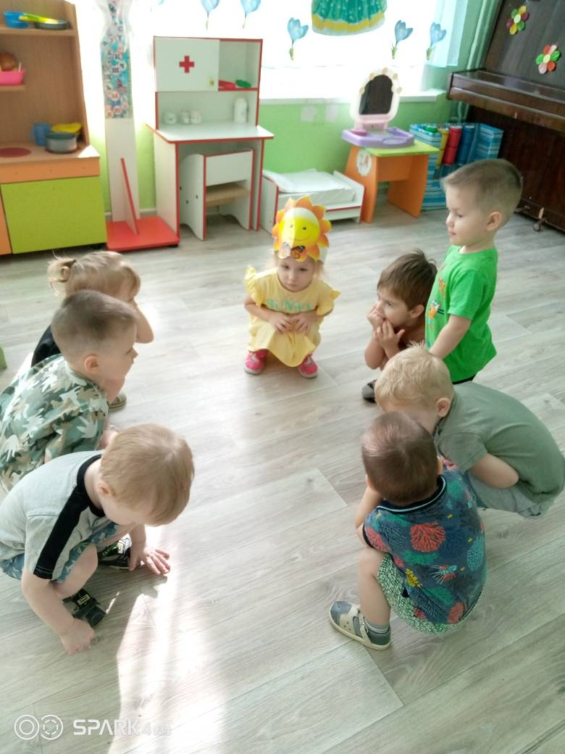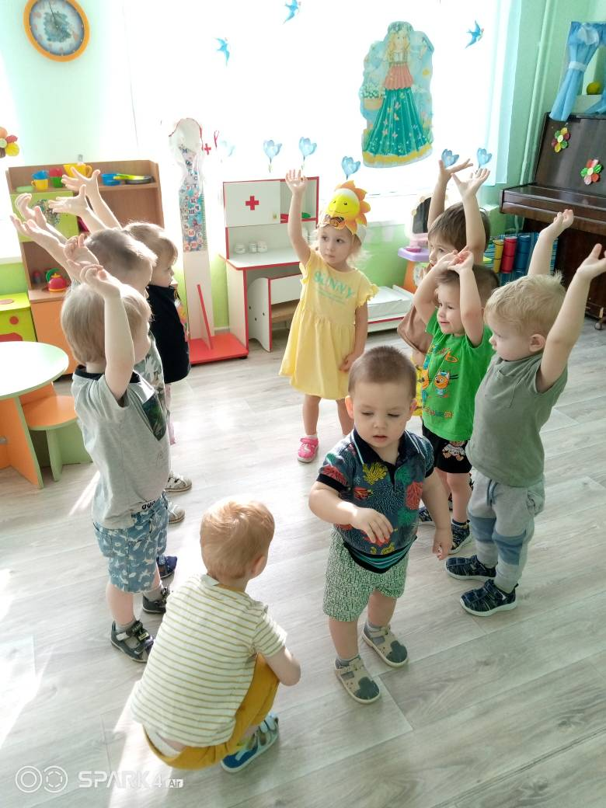

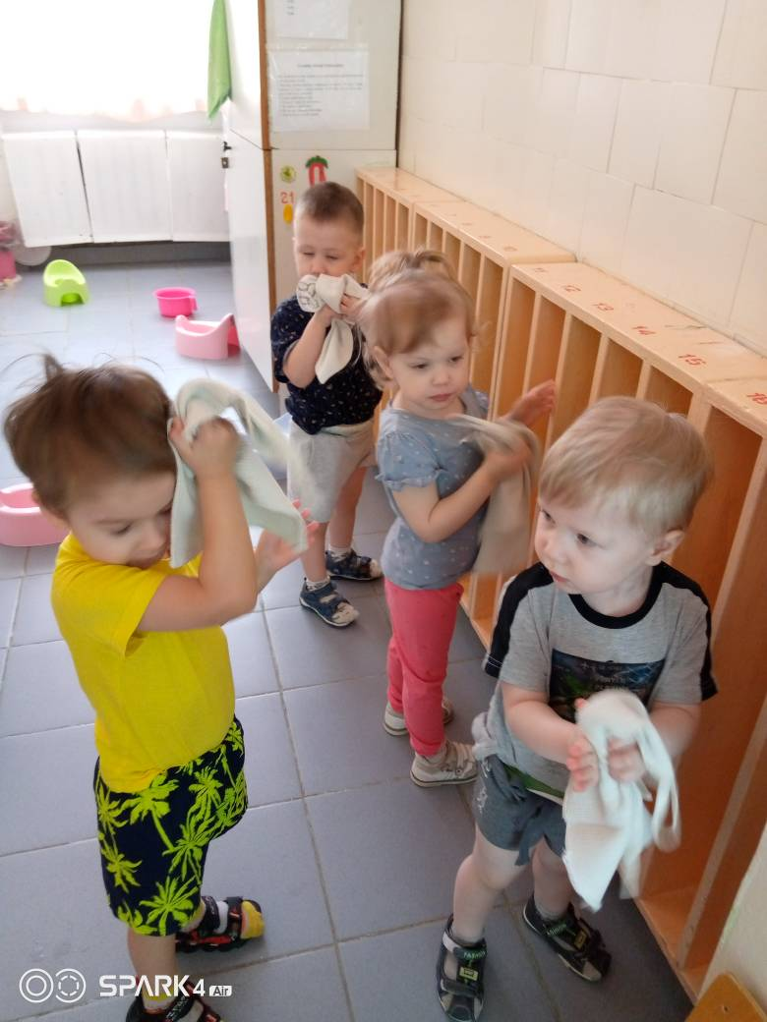**Научим куклу Катю умываться.**

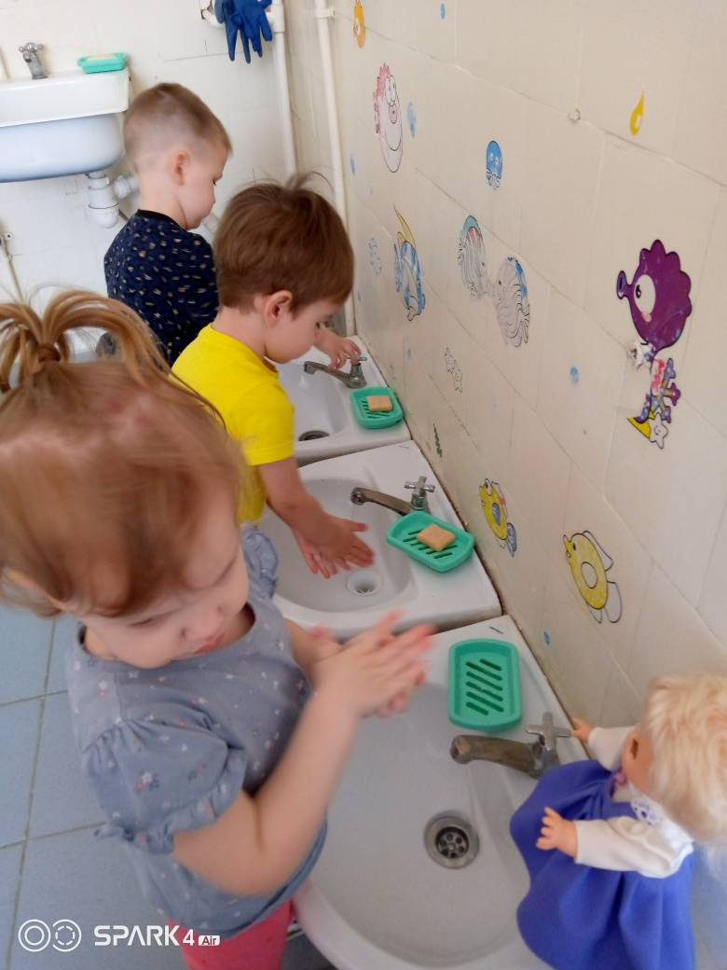

**Рассматривание и беседа «Вернисаж: 7апреля - Всемирный день здоровья»**

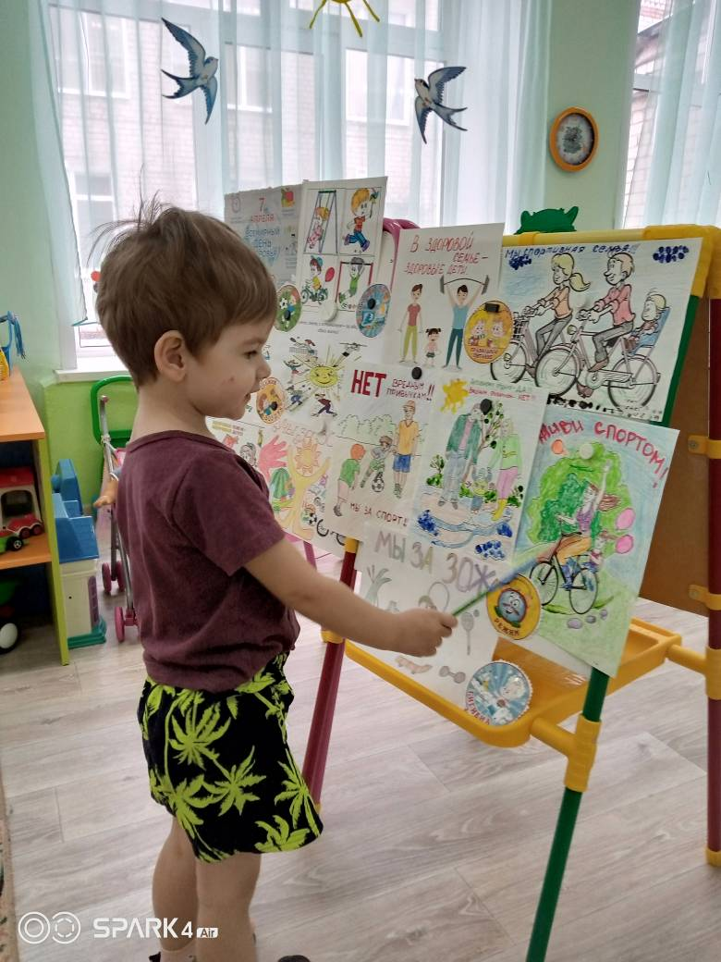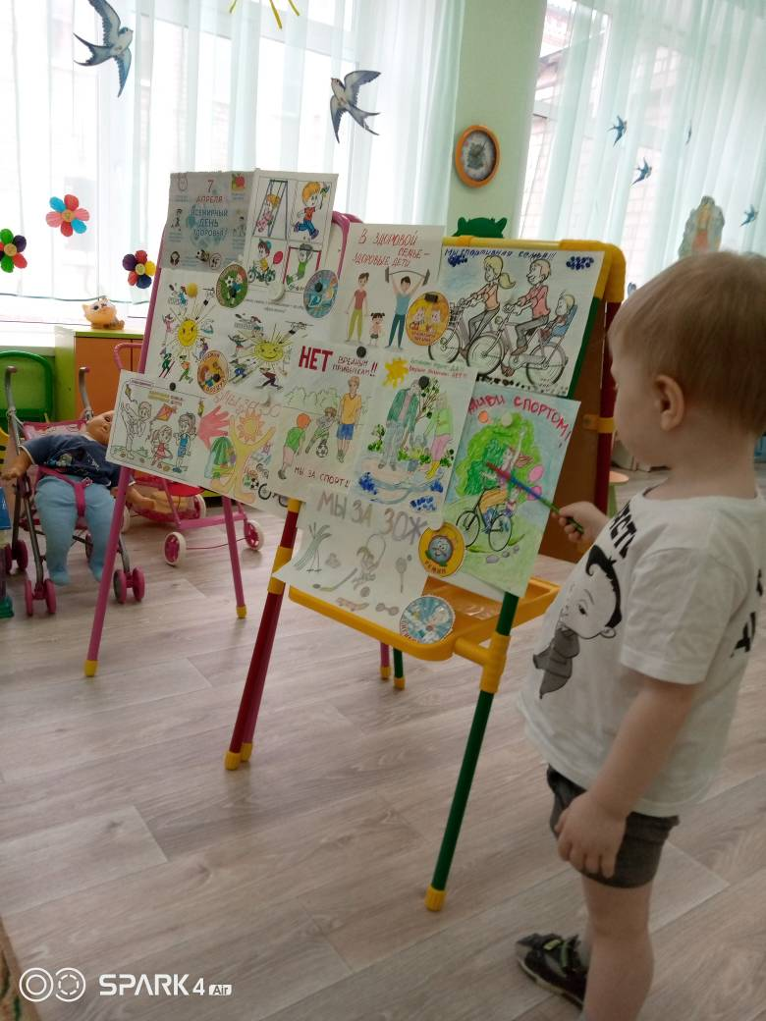

**Пальчиковая игра с шишкой «Бегал ёжик по дорожке»**

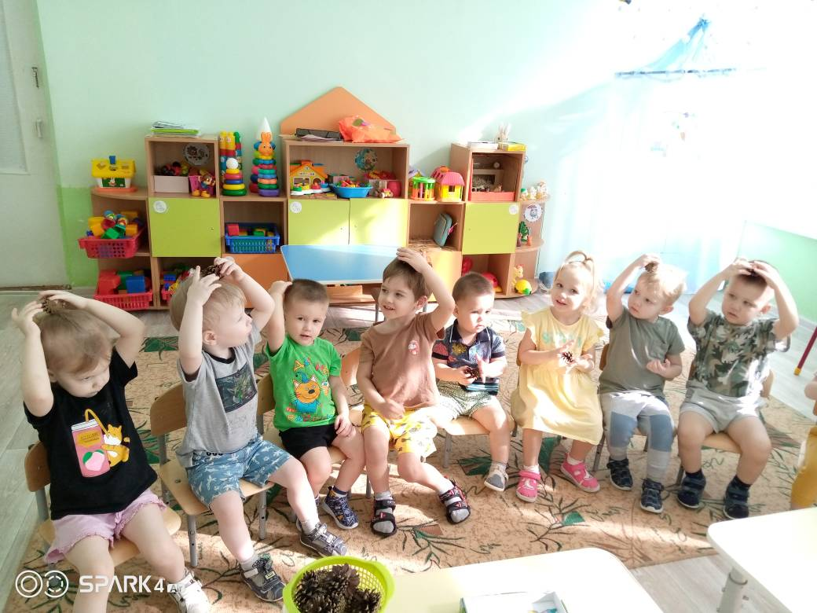

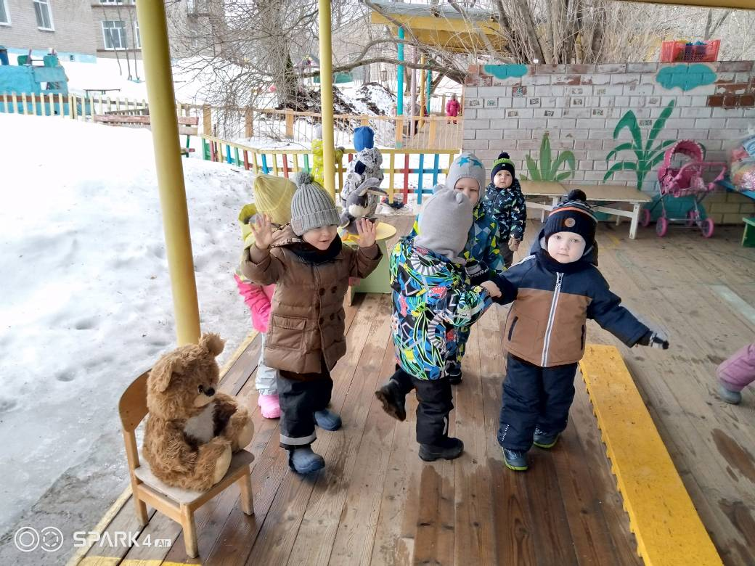**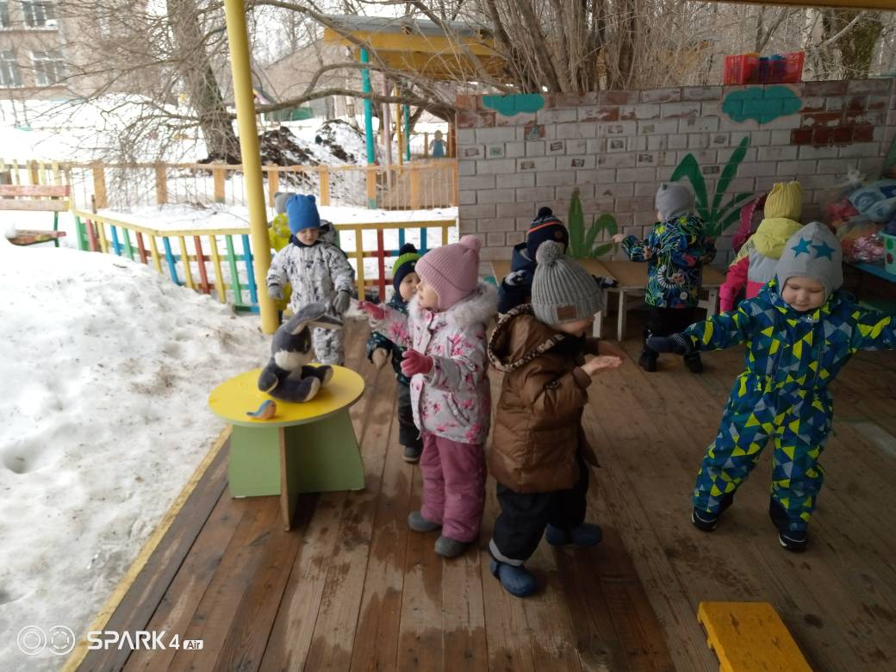Спортивное развлечение на улице «Мы растём здоровыми»**

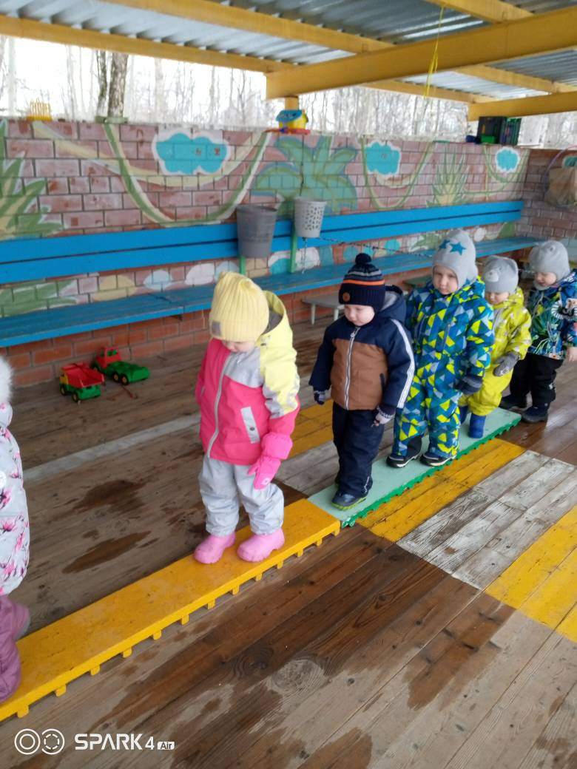

**Сюжетно – ролевая игра «Купание куколки»**

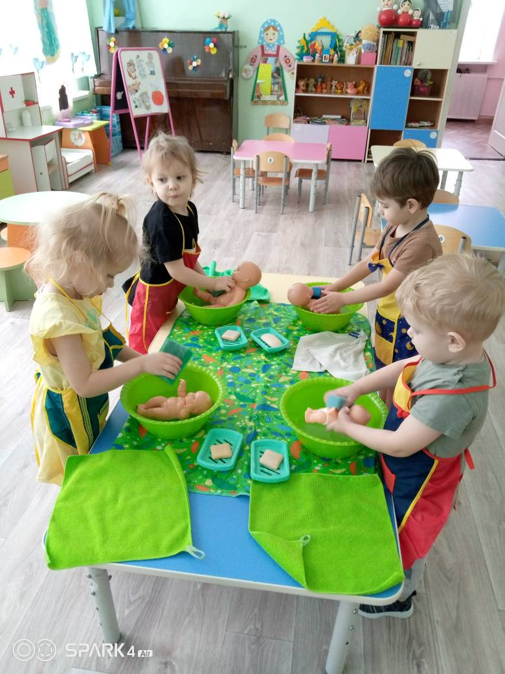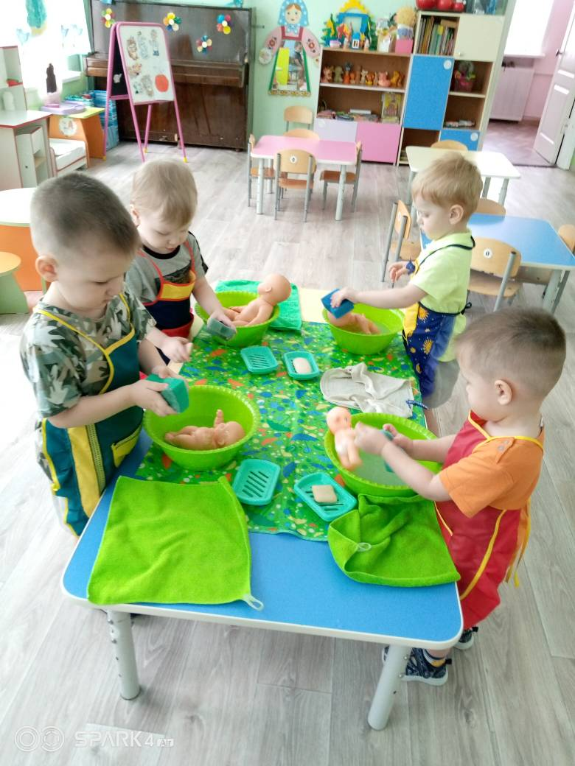

**Игра – лото «Инструменты для доктора»**

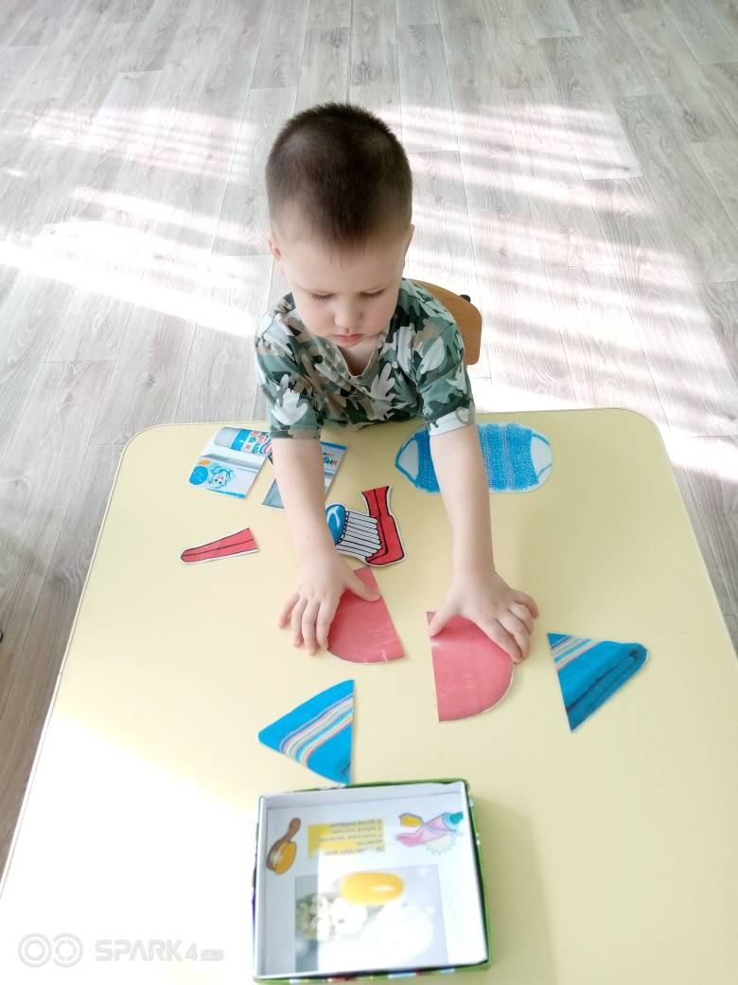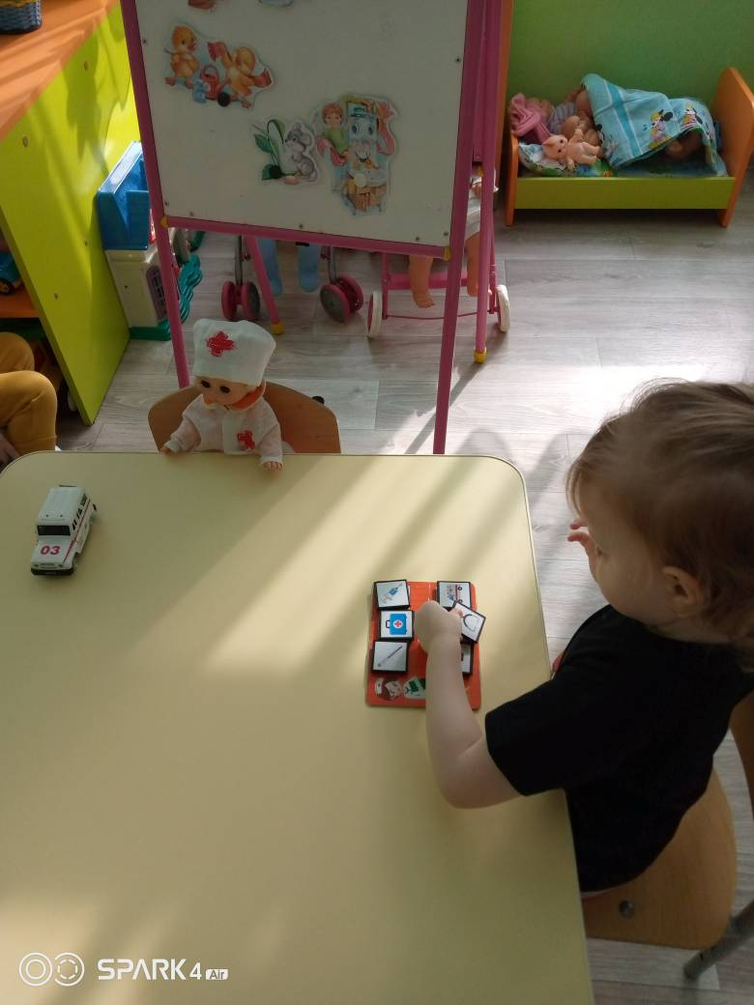**Игра – пазлы «Принадлежности личной гигиены»**

**Информация в VK для родителей «Солнце, воздух и вода – наши лучшие друзья!»**

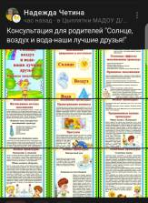

**Работа с родителями Вернисаж: 7апреле – Всемирный день здоровья»**

**Результат:**

**- Заложена мотивация у детей раннего возраста к здоровому образу жизни;**

**- В родительских уголках размещена информация, посвящённая теме здоровъесбережения.**